
R.E.M. s.r.l.

Agente – Distributore per il LAZIO

Via Ferruccia, 12/b – 03010 Patrica (FR)
Tel. 0775 830116 – Fax 0775 839345

MANUALE OPERATIVO

Fresa verticale rambaudi MS2

Commessa: 7706 anno 2010

Cliente : Quasar Engineering S.r.l.
Via Armando Fabi
03100 Frosinone

CONTENUTO DEL MANUALE

- Descrizione della macchina
- Operazioni preliminari di avvio macchina
- Allarmi e anomalie

DESCRIZIONE DELLA MACCHINA

La macchina in oggetto è una Fresatrice universale verticale orizzontale che permette di eseguire lavorazioni su vari tipi di materiali.
Questa macchina è contemporaneamente fresatrice orizzontale e fresatrice alesatrice verticale di grande capacità.
Tutte le apparecchiature elettriche di comando motori e freni si trovano nel quadro generale, mentre tutti i selettori di comando ed i vari pulsanti sono posti sul fronte della macchina, compreso il volantino per lo spostamento della tavola.

OPERAZIONI PRELIMINARE DI AVVIO MACCHINA

Per avviare la macchina bisogna effettuare le seguenti operazioni:

- Alimentare il quadro elettrico generale attraverso l’interruttore generale posto sul quadro generale di reparto

- Alimentare il quadro elettrico generale , posto a bordo macchina, attraverso il sezionatore bloccoporta che deve essere posizionato nella posizione “ 1 ”.

Sezionatore bloccoporta

- Verificare che i pulsante di emergenza posto sul pulpito e sia in posizione di riposo (non premuto).

Pulsante di emergenza posto sul pulpito

- Verificare che il Carter di protezione posto sulla macchina sia chiuso.

Carter di protezione

- Premere i pulsanti luminosi bianchi “Ripristino Emergenza” e “Ripristino Ripari” posti sul pulpito.

Pulsanti di Ripristino

- Se le condizioni di sicurezza e di protezione descritte nei punti 4 e 5 sono state verificate le lampade dei rispettivi pulsanti si accenderanno

- Posizionare il selettore rappresentato nella figura sottostante in una delle due possibili combinazioni, a seconda se si voglia che i motori, sia dell’avanzamento, che dell’elettropompa girano nel senso destrorso (senso orario) o sinistrorso(senso antiorario).

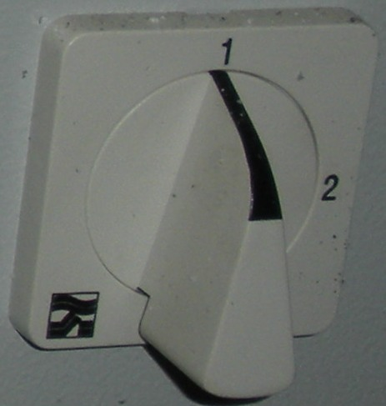

Selettore Inversione mandrini

- In queste condizioni la macchina è pronta per partire .

- A questo punto tramite i comandi dei motori mandrini contenuti nell’apposito cruscotto situato sulla mensola, si potranno inserire il motore mandrino orizzontale ed il motore mandrino verticale nelle posizioni A & B corrispondenti alle gamme di velocità A & B.

Selettore motori mandrino

- Per arrestare movimenti dei mandrini basta portare a zero il selettore marcia mandrino , premere il “pulsante di emergenza” oppure aprire il “carter di protezione”.

- Per effettuare la movimentazione in maniera automatica utilizzare l’apposita pulsantiera presente sulla parte frontale della macchina.

Pulsantiera movimento assi

- Per avviare la pompa refrigerante premere il pulsante “marcia pompa ” presente sul quadro generale a bordo della macchina, ovviamente dopo aver ripristinato il circuito dall’emergenza. Per fermare la pompa premere il pulsante “arresto pompa”.

Pulsanti Marcia ed Arresto pompa

ALLARMI E ANOMALIE

- Mancata accensione delle 2 lampade bianche di “ripristino ” dopo aver premuto il pulsante relativo:
- Verificare mancanza alimentazione elettrica della macchina.
- Sezionatore bloccoporta non in posizione “ 1 ”.
- Uno o più pulsanti di emergenza premuti o guasti.
- Carter di protezione non correttamente chiusi.
- Barra di protezione bloccata verso il basso.
- Controllare che i due moduli di sicurezza siano correttamente alimentati ( Led giallo del power acceso)
- Controllare l’alimentazione a 24Vac (Fusibile 5F1, fusibile 5F2, trasformatore 5TR1)
- Controllare contattore10K1(circuito emergenza).
- Controllare finecorsa 11FC1(circuito ripari).

Moduli di sicurezza Pilz

- Mancata partenza motori mandrino:
- Controllare che non sia sganciato il salvamotore 7Q1,7Q2 e i fusibili 5F1.
- Verificare i motori mandrini.
- Verificare i contattori 7K1, 7K2,7K3,7K4.

3. Mancata partenza motore carro:
- Controllare che non sia sganciato il salvamotore 6Q1 e i fusibili 5F1.
- Verificare il motore
- Verificare il contattore 6K1, 6K2

5. Mancata partenza motore pompa refrigerante:
- Controllare che non sia sganciato il salvamotore 6Q2 e i fusibili 5F1.
- Verificare il motore
- Verificare il contattore 6K3

